FUNADACIÓN UNIVERSITARIA SAN MATEO

GASTRONOMÍA

YEMY TATIANA NIÑO GIRALDO

MODULO FUNDAMENTOS DE MATEMÁTICAS Y PENSAMIENTO LÓGICO

UNIDAD 3 ACTVIIDAD 3

DOCENTE

SERGIO IVÁN CARRILLO

* Teniendo en cuenta el gráfico donde se muestra tanto la distribución como el tamaño de la cocina, el baño y las mesas:
* Encontrar cuántas mesas se pueden ubicar si se quiere que el espacio total por donde pueden caminar los comensales y meseros es de (8x+4)

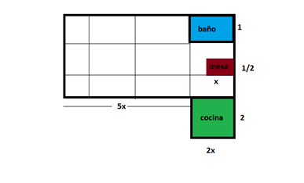

* total de espacio :

7x * 2 .5 = 7 * 5

x * 0.5

7 * 5 = 35

* Un total de 35 mesas 7 mesa de largo y 5 mesas de ancho pero se debe restar el espacio del baño **2x.1** para un total de 4 mesas

2x * 1 = 2 * 2

x * 0.5

2 * 2 = 4

35 – 4 = 31

* en donde multiplicamos los lados del área, Ahora debemos saber el valor que en cantidad de mesas y restar el resultado.

8x + 4 = 8 + 8

x * 0.5

8 + 8 = 16

* Con este valor ya sabemos la mesa que caben en este espacio

31 – 16 = 15

Colocaremos **15** mesas para utilizar el espacio.